
Dengue, Zika e Chikungunya

Informe Epidemiológico – S.E. 1ª a 15ª - 2024

DENGUE

Quadro 01: Dados Comparativos de dengue no Piauí, 2023 e 2024.
Ano | Nº de municípios com notificação | Nº de casos prováveis* | Incidência do Estado / 100 mil hab. | Nº de casos confirmados | Nº de municípios com alta incidência | Nº de municípios com média incidência | Nº de municípios com baixa incidência
2023 | 121 | 3.338 | 101,5 | 2.530 | 07 | 15 | 99
2024 | 160 | 6.081 | 184,9 | 3.596 | 24 | 34 | 102
FONTE: SINAN ONLINE
- Incidência: Aumento de 82,2% em relação ao mesmo período de 2023.
* Além dos casos confirmados estão incluídos os casos inconclusivos, ignorados/brancos, dengue, dengue com sinais de alarme e dengue grave.

Quadro 02: Casos de Dengue com Sinais de Alarme, Dengue Grave e Óbitos no Piauí, 2023 e 2024.
Ano | Municípios | Nº de casos de Dengue com Sinais de Alarme |  | Nº de casos de Dengue Grave |  | Óbitos
Ano | Municípios | Notific. | Confirm. | Notific. | Confirm. | Notificados | Confirmados
2023* | 14 | 75 | 67 | 13 | 13 | 04 | 04
2024 | Alvorada do Gurguéia | 01 | - | - | - | - | -
2024 | Baixa Grande do Ribeiro | 06 | 04 | 01 | - | - | -
2024 | Barras | 01 | - | - | - | - | -
2024 | Bom Jesus | 58 | 24 | 06 | 04 | 04 | 04
2024 | Colônia do Gurguéia | 01 | 01 | - | - | - | -
2024 | Corrente | 01 | 01 | - | - | - | -
2024 | Cristino Castro | 04 | 01 | - | - | - | -
2024 | Currais | 16 | 09 | 02 | 02 | - | -
2024 | Floriano | 03 | 03 | - | - | - | -
2024 | Inhuma | 01 | 01 | - | - | - | -
2024 | João Costa | - | - | 01 | 01 | 01 | 01
2024 | Joca Marques | 01 | - | - | - | - | -
2024 | José de Freitas | 01 | - | - | - | - | -
2024 | Manoel Emídio | 01 | 01 | - | - | 01 | 01
2024 | Monte Alegre do Piauí | 01 | - | - | - | - | -
2024 | Palmeira do Piauí | 01 | 01 | - | - | - | -
2024 | Parnaguá | 03 | 02 | - | - | - | -
2024 | Parnaíba | 04 | 02 | - | - | - | -
2024 | Redenção do Gurguéia | 06 | 01 | - | - | - | -
2024 | Santa Luz | 07 | 02 | 01 | - | - | -
2024 | São Gonçalo do Gurguéia | 01 | 01 | - | - | - | -
2024 | Sebastião Barros | 01 | - | - | - | - | -
2024 | Simplício Mendes | 01 | 01 | - | - | - | -
2024 | Teresina | 87 | 86 | 04 | 03 | - | -
2024 | União | 01 | 01 | - | - | - | -
2024 | Uruçuí | 01 | 01 | - | - | - | -
Total de casos de 2024 |  | 209 | 143 | 15 | 10 | 06 | 06
FONTE: SINAN ONLINE
*Total de casos do ano de 2023.

Quadro 03: Municípios com alta incidência de dengue por 100.000 habitantes e respectivos números de casos prováveis, nas últimas quatro semanas epidemiológicas no Piauí, (S.E. 12ª a 15ª de 2024).
Ano | Municípios | Incidência / 100 mil hab. | Nº de casos prováveis notificados
2024 | Currais | 1.806,5 | 90
2024 | Bom Jesus | 1.102,3 | 282
2024 | Alvorada do Gurguéia | 676,5 | 37
2024 | Flores do Piauí | 425,9 | 19
2024 | São Gonçalo do Gurguéia | 390,8 | 12
2024 | Antônio Almeida | 378,0 | 12
2024 | Campo Grande do Piauí | 317,4 | 19
2024 | Bonfim do Piauí | 315,8 | 18
FONTE: SINAN ONLINE

Quadro 04: Óbitos por Dengue no Piauí, 2023 e 2024.
Ano | Municípios | Óbitos
2023 | (Baixa Grande do Ribeiro, Sebastião Leal) | 04*
2024 | (Bom Jesus, João Costa, Manoel Emídio) | 06
FONTE: SINAN ONLINE
*Total de casos do ano de 2023.
- Em 2023, até a 15ª S.E., 103 municípios (46,0%) não tinham notificado casos suspeitos de dengue.
- Em 2024, no mesmo período, foram 64 municípios sem notificação (28,6%).
- Níveis de incidência por 100 mil hab.:
  - baixa: < 100 casos; média: >= 100 casos e < 300 casos e alta: >= 300 casos

Gráfico 1: Casos Prováveis de Dengue por Semana Epidemiológica, Piauí, 2024.
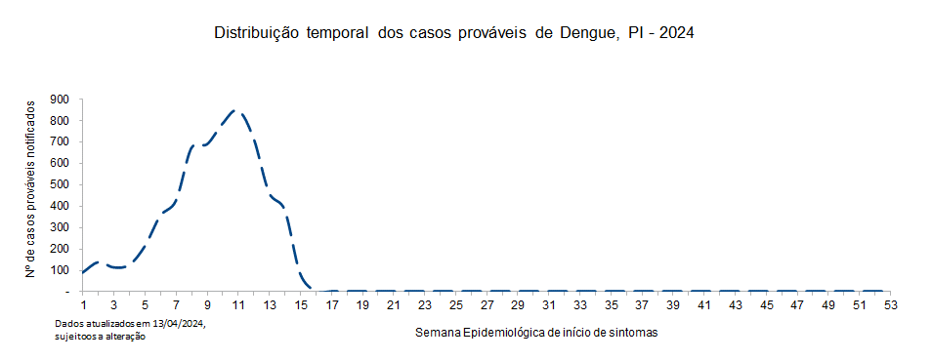
FONTE: SINAN ONLINE

Gráfico 2: Comparativo dos Casos de Dengue por Semana Epidemiológica, Piauí, 2023 - 2024.
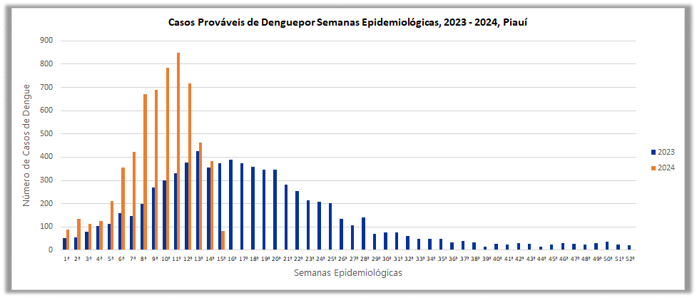
FONTE: SINAN ONLINE
Ações de Controle Vetorial em andamento no Estado

1 – Tratamento focal em todas as sedes dos 224 municípios;
2 – Levantamento de Índice mais Tratamento focal realizada em localidades da zona rural dos
municípios;
3 – Ações de Mobilização Social realizadas de forma intersetorial pelos municípios;
4 – Bloqueio de casos suspeitos notificados;
5 – Pesquisa entomológica LIRAa / LIA.
6 – Aplicação de UBV pesado (Fumacê), em municípios com surto de dengue.

Pesquisa Entomológica do Aedes aegypti e do Aedes albopictus (LIRAa/LIA)

Gráfico 3: Consolidado da Pesquisa Entomológica LIRAa/LIA realizada em fevereiro/março, Piauí, 2024.
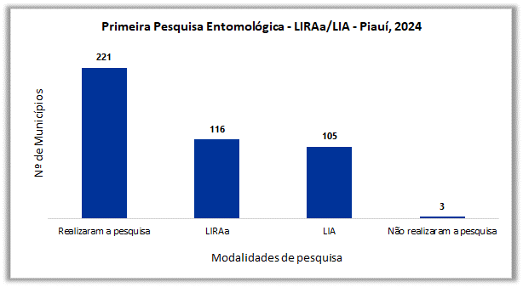
FONTE: Pesquisa em campo pelos ACEs

Gráfico 4: Classificação dos Municípios segundo IIP%, LIRAa/LIA, Piauí, 2024.
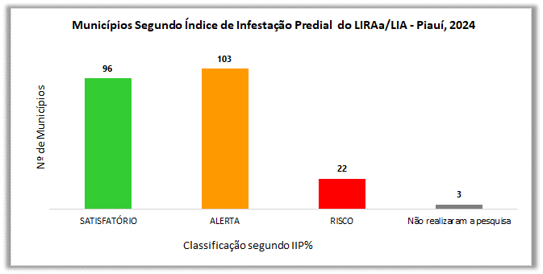
FONTE: Pesquisa em campo pelos ACEs
Conforme dados da Pesquisa Entomológica, LIRAa/LIA, do Aedes aegypti e do Aedes albopictus foram consolidados, pela SESAPI, os dados de 221 municípios, correspondendo a 98,7% do total de municípios do Estado, que foram enviados ao Ministério da Saúde.
Do total de municípios do Estado, 116 realizaram a pesquisa na modalidade LIRAa, 105 realizaram a pesquisa na modalidade LIA e 03 não realizaram a pesquisa ou não enviaram os dados à Secretaria Estadual da Saúde – SESAPI (Gráfico 3).
Considerando os municípios que realizaram a pesquisa, 96 municípios foram classificados como “satisfatório” para a ocorrência de surto/epidemia de arboviroses; 103 municípios foram classificados como “alerta”; e 22 municípios foram classificados como de “risco” para a ocorrência de surto/epidemia de arboviroses (Gráfico 4).

FEBRE DO NILO

Desde 2014, a SESAPI investiga todos os casos humanos agudos de encefalite, mielite, encefalomielite, meningite asséptica e polirradiculoneurite (síndrome de Guillain-Barré) sem causa conhecida que ocorrem no estado. Os únicos municípios piauienses com casos diagnosticados de febre do Nilo Ocidental até o momento são: Aroeiras do Itaim (2014), Picos (2017), Água Branca (2019), Amarante (2019), Piripiri (2020), Parnaíba (2020), Barro Duro (2021), Teresina (2021) e Valença do Piauí (2021). Houve registro de um caso em equídeo no município de Parnaíba, em 2020. O caso mais recente corresponde a uma criança residente na zona rural de Teresina, que sofreu um quadro de meningoencefalite paralítica, em outubro de 2021. Atualmente, uma epizootia envolvendo aves silvestres está sendo investigada no município de Milton Brandão – PI. A morte inexplicada de pássaros constituiu-se evento sentinela para a febre do Nilo Ocidental.

Quadro 05: Casos de febre do Nilo Ocidental diagnosticados no Piauí, 2014 a 2022.
Ano | Espécie envolvida | Local provável da infeção
2014 | Humano | Aroeiras do Itaim
2017 | Humano | Picos
2017 | Humano | Piripiri
2019 | Humano | Água Branca
2019 | Humano | Amarante
2020 | Humano | Parnaíba
2020 | Cavalo | Parnaíba
2021 | Humano | Teresina
2021 | Humano | Valença
2021 | Humano | Barro Duro
2021 | Humano | Teresina

Quadro 06: Casos humanos de meningite viral, encefalite, mielite, encefalomielite e meningoencefalite investigados para febre do Nilo Ocidental e outras arboviroses neuroinvasivas no Piauí, 2014 a 2022.
Ano | Casos investigados
2014 | 61
2015 | 106
2016 | 156
2017 | 155
2018 | 139
2019 | 173
2020 | 171
2021 | 225
2022* | 180
*até o mês de julho

ZIKA VÍRUS

Quadro 07: Dados Comparativos de Zika Vírus no Piauí, 2023 e 2024.
Ano | Nº de municípios com notificação | Nº de casos prováveis | Incidência do Estado / 100 mil hab. | Nº de casos confirmados | Nº de municípios com alta incidência | Nº de municípios com média incidência | Nº de municípios com baixa incidência
2023 | 07 | 14 | 0,4 | 13 | 00 | 00 | 07
2024 | 01 | 01 | 00 | 01 | 00 | 00 | 01
FONTE: SINAN NET
- Incidência: Redução de 92,9% em relação ao mesmo período de 2023.

Quadro 08: Municípios com maiores incidências de Zika vírus por 100.000 habitantes e respectivos números de casos prováveis, no Piauí, (s.e. 1ª a 14ª de 2024).
Ano | Municípios | Incidência / 100 mil hab. | Nº de casos prováveis notificados
2024 | Teresina | 0,1 | 01
FONTE: SINAN NET

Quadro 09: Óbitos por Zika Vírus no Piauí, 2023 e 2024.
ANO | MUNICIPIO | OBITO
2023 | 0 | 0
2024 | 0 | 0
FONTE: SINAN NET

Gráfico 5: Casos Prováveis de Zika vírus por Semana Epidemiológica, Piauí, 2024.
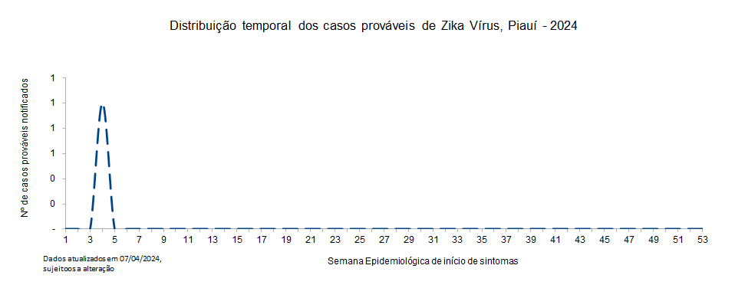
FONTE: SINAN NET

FEBRE CHIKUNGUNYA

Quadro 10: Dados Comparativos de Chikungunya no Piauí, 2023 e 2024.
Ano | Nº de municípios com notificação | Nº de casos prováveis | Incidência do Estado / 100 mil hab. | Nº de casos confirmados | Nº de municípios com alta incidência | Nº de municípios com média incidência | Nº de municípios com baixa incidência
2023 | 60 | 1.964 | 59,7 | 1.464 | 08 | 09 | 43
2024 | 40 | 387 | 11,8 | 225 | 02 | 01 | 37
FONTE: SINAN ONLINE
- Incidência: Redução de 80,3% em relação ao mesmo período de 2023.

Quadro 11: Municípios com maiores incidências de chikungunya por 100.000 habitantes e respectivos números de casos prováveis, no Piauí, (S.E. 1ª a 15ª de 2024).
Ano | Municípios | Incidência / 100 mil hab. | Nº de casos prováveis notificados
2024 | Acauã | 407,4 | 29
2024 | Amarante | 312,3 | 55
2024 | Alvorada do Gurgueia | 164,6 | 09
2024 | Simplício Mendes | 86,1 | 11
2024 | São José do Peixe | 53,5 | 02
FONTE: SINAN ONLINE

Quadro 12: Óbitos por Chikungunya no Piauí, 2018 a 2024.
ANO | MUNICIPIO | OBITOS
2018 | 06 (Matias Olímpio, São João do Piauí, São Julião, Teresina) | 06*
2019 | 00 | 00*
2020 | 00 | 00*
2021 | 00 | 00*
2022 | 03 (Jaicós, Teresina, Picos) | 08*
2023 | 03 (Esperantina, Teresina) | 02*
2024 | - | 00
FONTE: SINAN ONLINE
*Total de casos de todo o ano

Gráfico 6: Casos Prováveis de Chikungunya por Semana Epidemiológica, Piauí, 2024.
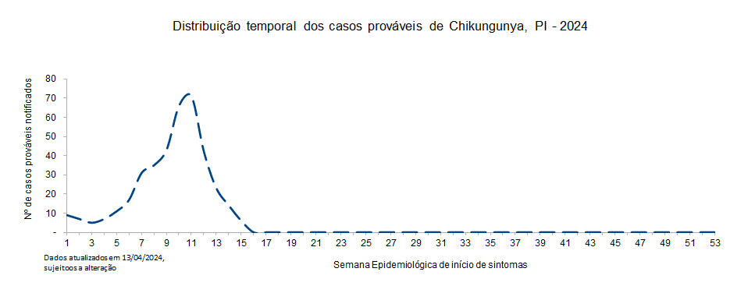
FONTE: SINAN ONLINE

Secretaria de Estado da Saúde-SESAPI
Superintendência de Atenção Primária à Saúde e Municípios-SUPAT
Diretoria de Unidade de Vigilância e Atenção à Saúde-DUVAS
Gerência de Vigilância em Saúde-GVS
Sala Estadual de Coordenação e Controle das Arboviroses
Responsável Técnico:
Ocimar de Alencar Alves Barbosa

Teresina, 14 de abril de 2024.

